Israelsonntag –
Freude an der Verbundenheit mit Juden und Jüdinnen

Es ist wunderbar, dass es einen solchen Themen-Sonntag gibt! Einen Tag, an dem in den evangelischen Gottesdiensten über das Verhältnis zwischen Christen und Juden nachgedacht wird. Früher nannte man diesen Sonntag „Judensonntag“. Seit der Reform der gottesdienstlichen Lesungen 2018 hat der Sonntag zwei Schwerpunkte:
Der eine Schwerpunkt ist das Gedenken an die Zerstörung Jerusalems. Hier ist die liturgische Farbe violett, die Farbe der Buße. Früher hat man Jesu Klage über Jerusalem (Lk 19,41–48) gelesen und das als Vorausdeutung der Zerstörung Jerusalems angesehen und dass Israel bestraft worden sei, weil es Jesus nicht als Messias anerkannt habe. Heute, nach dem Holocaust liest man einen solchen Text selbstkritisch und bezieht ihn auf die eigene christliche Blindheit. Im Umfeld dieses Trauertages gibt es auch im jüdischen Kalender den Gedenktag an die Zerstörung Jerusalems bzw. des Tempels, den 9. Av. Dieser wird im Jahr 2026 am 23. Juli und 2027 am 12. August begangen.
Der zweite Schwerpunkt dieses Sonntags ist „Christen und Juden – Freude an Israel“. Die liturgische Farbe im Festkalender der evangelischen Kirchen ist an diesem Tag grün.
In Zeiten, in denen der Antisemitismus wieder um sich greift, ist ein solcher Themensonntag von hoher Bedeutung. Denn viele Dinge im Christentum sind nur vom Judentum her zu verstehen: das Alte Testament (hebr.: Tenach) als gemeinsames Grundbuch von Juden und Christen, Gott, der Messias-Gedanke, die Zehn Gebote (das Zehnwort). Jesus war ein jüdischer Lehrer und diskutierte mit seinen Schülern und mit anderen jüdischen Lehrern.
Erst nach dem Holocaust entwickelte sich ein Bewusstsein dafür, dass Christen mit Juden verbunden sind und dass Israel das erwählte Volk Gottes ist und bleibt. Am Israelsonntag feiern Christen/Christinnen diese Beziehung zu Juden/Jüdinnen. Im Gottesdienst erzählt die alttestamentliche Lesung (2.Mose 19,1–6) davon, wie Israel am Sinai zu Gottes Volk wurde. In der Brieflesung (Römerbrief 11,25–32) weist Paulus auf Gottes Erwählung Israels hin und auf die Treue Gottes zu seinem Volk. Und die Evangelienlesung (Markus 12,28–35) zeigt Jesus im Gespräch mit einem Schriftgelehrten über das Doppelgebot der Liebe, bei dem sich beide ganz einig sind und Jesus dem Gesprächspartner antwortet, er sei auf dem richtigen Weg.
Auch die Psalmen, Lieder, Gebete und der aaronitische Segen sind ein großer gemeinsamer Schatz von Juden und Christen.
Manchmal gelingt es, einen jüdischen Gesprächspartner einzuladen oder die jüdische Gemeinde in der Nachbarschaft zu besuchen oder als Gäste einen jüdischen Gottesdienst am Sabbat/Schabbat mitzuerleben. Jedenfalls wäre es schön, wenn lebendige Kontakte eine Frucht des Israelsonntages wären.

Text: Pfarrer Dr. Oliver Gußmann, Referent bei Begegnung Christen und Juden Bayern e.V., www.bcj.de. Kontakt: 09874-509-260, Mail: sekretariat@bcj.de oder Oliver.Gussmann@bcj.de | 

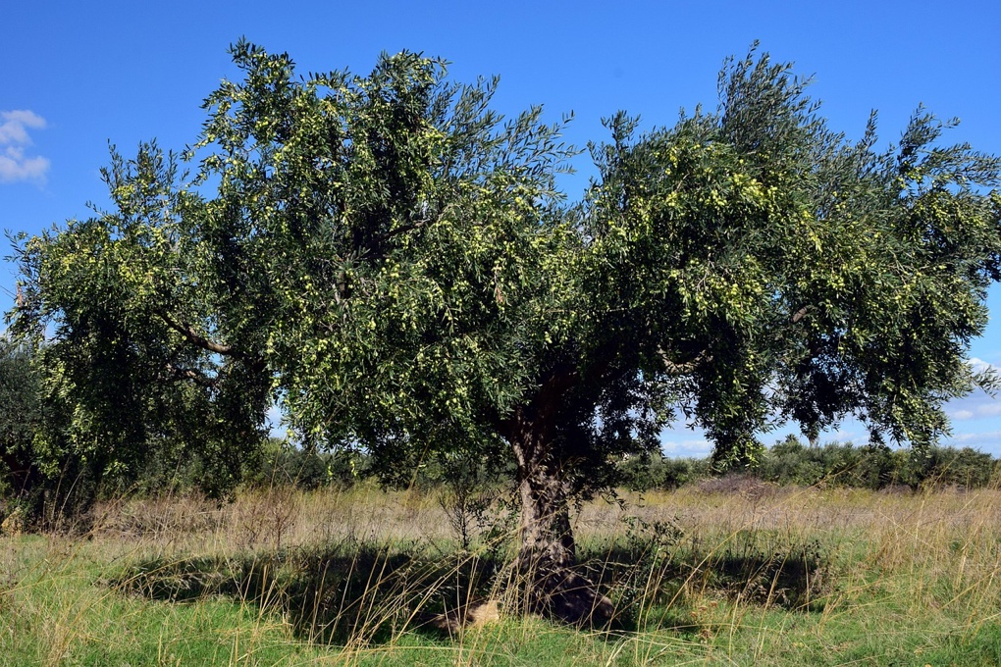
Bild: Ölbaum, nach dem theologischen Bild von Paulus in Röm 11; Bildnachweis: ulleo (https://pixabay.com/de/photos/olivenbaum-ölbaum-baum-oliven-2846490/)

